Муниципальное бюджетное образовательное учреждение
Занино-Починковская средняя общеобразовательная школа
муниципального образования – Шиловский муниципальный район
Рязанской области
391544, Рязанская область, Шиловский район, село Занино-Починки, ул. Школьная, д.2
тел.(84913) 636327

Школьное лесничество «Лесовичок»
МБОУ «Занино-Починковская СОШ»

Областной заочный юниорский лесной конкурс «Подрост»
(«За сохранение природы и бережное отношение
к лесным богатствам»).
Номинация:
«Школьные лесничества в условиях современного образования»
ТЕМА:
«Школьное лесничество как элемент системы экологического образования современной школы».
Представление опыта работы

Руководитель школьного лесничества:
Алексеева Юлия Владимировна, учитель географии первой квалификационной категории, заместитель директора по воспитательной работе МБОУ «Занино-Починковская СОШ» Рязанской области Шиловского района

с. Занино-Починки 2020

СОДЕРЖАНИЕ

Паспорт проекта ………………………………………………………… стр.3

1. Актуальность и важность проблемы……………………………. стр.4 -7

2. Характеристика условий, в который передавался опыт………..стр.7-9

3. Этапы проекта…………………………………………..……….стр.9 -11

4. Основные результаты работы……………………………..…стр.11-14

5. Результативность работы по проекту и перспективы …….стр. 14-16

Заключение ………………………………………………………........... стр.17

Литература………………………………………………………………..стр.17

Паспорт проекта
1. Название организации: Муниципальное бюджетное общеобразовательное учреждение «Занино-Починковская средняя общеобразовательная школа» муниципального образования – Шиловский муниципальный район Рязанской области.

2. Название проекта: «Школьное лесничество как элемент системы экологического образования современной школы».

3. Адрес юридический, фактический: 391544, Рязанская область, Шиловский район, с. Занино-Починки, ул. Школьная, дом № 2.

4. Команда проекта:
Алексеева Юлия Владимировна – учитель географии первой квалификационной категории, заместитель директора по воспитательной работе, руководитель школьного лесничества (автор проекта).
Антошин Юрий Михайлович – руководитель ГКУ РО «Ерахтурское лесничество», руководитель муниципального центра поддержки добровольчества.

5. Участники проекта: обучающиеся 6 – 11 классов.

6. Краткое описание проекта:
Создание на базе школьного лесничества модели внеурочной деятельности школьников как интегрированной системы экологического образования в условиях современной школы.

6. Сроки:
Продолжительность проекта 5 лет

1.1. Актуальность проекта «Школьное лесничество как элемент системы экологического образования современной школы»
Сегодня как никогда перед человечеством стоит вопрос о необходимости изменения своего отношения к природе и обеспечения соответствующего воспитания и образования нового поколения.
В современном сложном, многообразном, динамичном, полном противоречий мире проблемы окружающей среды (экологические проблемы) приобрели глобальный масштаб. Основой развития человечества должно стать содружество человека и природы. Человеку необходимы новые знания, новая система ценностей, которые, безусловно, нужно создавать и воспитывать с детства. С детства надо учиться жить в согласии с природой, ее законами и принципами.
Экологическое образование и воспитание в современной школе должно охватывать все возрасты, оно должно стать приоритетным. Экологическими знаниями должны обладать все.
Задача школы состоит не только в том, чтобы сформировать определенный объем знаний по экологии, но и способствовать приобретению навыков научного анализа явлений природы, осмыслению взаимодействия общества и природы, осознанию значимости своей практической помощи природе.
Однако, стало совершенно понятно, что обучить школьника такой экологии только на уроках невозможно. Необходимы другие формы и методы работы: занятия в кружке, экскурсии в природу, практическая работа и внеклассные мероприятия, так называемые «интерактивные формы образования»: дискуссии, диспуты, экологические вечера, спектакли, беседы, ролевые игры, и конечно же, организация работы учащихся в школьном лесничестве.
Традиционно перед школьными лесничествами ставились задачи профессиональной ориентации их членов со знакомством и освоением лесных профессий, сохранения и возобновления лесов.
Основные направления их деятельности сегодня - экологическое просвещение и реализация социально ориентированных проектов в современной российской школе.
В процессе реформы системы образования, внедрения федеральных государственных стандартов образования сложилась ситуация, когда школьное лесничество может рассматриваться как интегрирующее объединение, реализующие комплекс дополнительных общеобразовательных программ экологического образования. Содержание деятельности можно структурировать в четыре блока – теоретический; учебно-исследовательский; практический, природоохранный; профориентационный.
Актуальность проекта определяется тем, что школьное лесничество как элемент системы экологического образования современной школы:
- выполняет образовательную и просветительскую функции;
- вносит вклад в становление личности благодаря приобщению подрастающего поколения к трудовой деятельности;
- участвует в решении вопросов обеспечения спроса на экологически чистые продукты питания (сбор ягод, грибов, орехов, лекарственного сырья и др.), лесопосадочный материал (сбор семян и выращивание посадочного материала), благоустройства и озеленения населенных пунктов, а также в развитии сельского и экологического туризма и т.д.;
- решает проблему профессиональной ориентации учащихся.

Цель проекта: отработка технологий организации деятельности школьного лесничества как элемента системы экологического образования современной школы.
Задачи:
- совершенствование работы школьного лесничества для реализации проектов по сохранению и восстановлению лесов;
- осуществление деятельности школьного лесничества, направленной на создание комплексной системы экологического образования, его реализация;
- знакомство с профессиями, связанными с лесом.
Участники проекта: обучающиеся 6 – 11 классов под руководством педагогов школы.
Содержание деятельности: участникам проекта предлагается реализовать на базе школьного лесничества проекты по следующим направлениям:
- лесохозяйственные работы;
- исследовательские работы;
- экологическое образование.
Предлагаем рассматривать школьное лесничество как одну из моделей ранней профессиональной ориентации школьников, способной помочь им в выборе своей будущей профессии. Школьное лесничество должно стать базовой основой дальнейшего профессионального самоопределения школьников, так как с раннего возраста учащиеся постигают азы лесоводства: сажают лес, выращивают его, ухаживают и защищают, занимаются практической, опытнической деятельностью и научно-исследовательской работой, получая глубокие знания о лесе, экологии окружающего мира. Учитывая тот факт, что узкие временные рамки урока не позволяют в полной мере формировать учебные исследовательские компетенции, необходима дополнительная работа с учащимися с раннего возраста. В условиях введения ФГОС становится возможной работа по экологическому образованию школьников в рамках внеурочной деятельности.
1.2. Новизна
Эффект новизны при реализации проекта «Школьное лесничество как элемент системы экологического образования современной школы» заключается в интегрирующем воздействии комплекса дополнительных общеобразовательных программ экологического образования, внеурочной деятельности на экологическое воспитание школьников.
Деятельность Занино-Починковского школьного лесничества успешно развивается по 5 направлениям: лесохозяйственное, природоохранное, эколого-просветительское, творческое и научно-исследовательское.
Наш опыт помогает другим школам в создании своих лесничеств. Деятельность школьного лесничества позволяет нам комплексно подойти к решению задач познавательного, экологического и эстетического характера в ходе обучения естественнонаучным предметам. Работа по данному направлению заставляет наших школьников раньше задуматься о выборе будущей профессии.
1.3. Социальная значимость проекта
Работа школьного лесничества – это не эпизодические мероприятия, а целостная, спланированная система учебной, трудовой, исследовательской, просветительской и культурной деятельности учащихся. Результат данной деятельности:
- сохранение и восстановление лесного хозяйства социума
- эффективная система работы школы по профориентации учащихся
- сформированность ценностного отношения к труду
- решение проблемы занятости школьников в летний период
- создание системы экологического воспитания школьников
1.4. Юридическая правомерность действий
Все наши действия по созданию и реализации нашего проекта являются абсолютно правомерными. Для того чтобы быть уверенными в своих действиях по решению экологических проблем на территории выбранных природных объектов, мы ознакомились с Федеральным законом от 10 января 2002 г. N 7-ФЗ «Об охране окружающей среды» (с изменениями от 29.06.2015 N 203-ФЗ, от 13.07.2015 N 233-ФЗ, от 28.11.2015 N 357-ФЗ, от 29.12.2015 N 404-ФЗ, с изм., внесенными Постановлением Конституционного Суда РФ от 05.03.2013 N 5-П). Кроме того, все наши работы проводятся согласованно с ГКУ РО «Ерахтурское лесничество».
2. Характеристика условий, в которых передавался опыт
2.1. Общие сведения о проекте
Статус проекта – образовательный
Тип проекта – социально-экологический.
Партнеры:

2.2. Ожидаемый результат
Создание модели школьного лесничества как элемента системы экологического образования современной школы.
Проект можно рассматривать как один из способов формирования экологических представлений и отношения к природе молодого поколения, которое может приобрести опыт организации и ведения научно-исследовательской деятельности, практически-значимого социального проектирования, что является особенно актуальным в период развития потребительского отношения к окружающему миру.
Данный проект предусматривает активное вовлечение молодежи в социально-значимую практическую деятельность в сфере исследования, охраны, восстановления природных ресурсов и решение многих важных для региона проблем на уровне своих возможностей. Новый, проектный подход к решению экологических проблем, позволит участникам школьного лесничества привлечь к улучшению экологической обстановки широкий круг своих земляков - и молодых, и взрослых.
Разработанная на базе школьного лесничества модель расширяет возможности учащихся для осознанного профессионального самоопределения в соответствии со способностями, склонностями, личностными особенностями, потребностями общества, повышает социальную значимость и престиж профессий лесной и лесоперерабатывающей промышленности.
2.3. Реалистичность проекта
Работа школьного лесничества ведется в соответствии с:
- уставом школьного лесничества;
- договором о сотрудничестве;
- положением о работе объединения учащихся «Школьное лесничество»
- планом работы на год;
- программой развития школьного лесничества «Лесовичок» на 2019-2023 годы;
- инструкциями по охране труда.
Наш проект очень реалистичен и экономичен. Проведение акций и экологических десантов, субботников не требует практически никаких финансовых затрат. Покупка различного оборудования (перчатки, лопаты, мешки, грабли и т.д.) не всегда необходима, так как его можно использовать не один раз. Как правило, нам предоставляет данные материалы администрация Ерахтурского лесничества.
Для посадки лесничество предоставляет саженцы бесплатно. Также саженцы выращиваются самими учащимися на территории школьного питомника.
Проект не направлен на решение проблем мирового масштаба. Мы выбрали именно те проблемы, которые затрагивают наши интересы, интересы жителей нашего родного села, нашего родного края. Для того чтобы полностью реализовать наш проект требуется только заинтересованность в нём школьников, терпение, некоторые знания и трудолюбие, желание сделать свой край и село лучше.
2.4. Перспективность
Проект очень перспективен, так как на территории села и его окрестностей есть много природных объектов, которые нуждаются в исследовании и восстановлении, кроме того, уже выбранные природные объекты можно улучшать постоянно. Основные формы, методы и приемы проведения мероприятий экологического содержания отработаны в нашей школе в сотрудничестве с Ерахтурским лесничеством.
Перспективы проекта:
- Создать и осуществить программу озеленения села совместно с лесничеством.
- Принять участие в проекте благоустройства воинских захоронений.
- Организовать трудовую практику старшеклассников совместно с лесничеством.
- Продолжать заниматься исследовательской, эколого-просветительской, творческой и природоохранной деятельностью.
- Продолжать благоустраивать территорию села Занино-Починки.
3. Этапы проекта:
- Подготовительный
- Создание команды по разработке и реализации проекта.
- Проведение общешкольного родительского собрания, заседания Управляющего совета.
- Утверждение плана работы по проекту.
- Выбор руководителей проекта.
- Подбор детей в школьное лесничество.
- Разработка Устава, Положения школьного лесничества.
- Практический
- Составление и утверждение учебно-производственного плана.
- Приобретение специализированной формы для членов школьного лесничества, флага, галстуков и др. атрибутики.
- Совершенствование материально-технической базы школьного кабинета для работы школьного лесничества.
- Разработка и утверждение рабочей учебной программы «Школьное лесничество».
- Практическая деятельность на базе Ерахтурского лесничества (в течение всего проекта).
- Научно-исследовательская работа (в течение всего проекта).
- Эколого-просветительская деятельность (в течение всего проекта).
- Культурно-массовые мероприятия (в течение всего проекта).
- Аналитический
- Проведение мониторинга работы.
- Результаты предпрофильной подготовки.
- Определение эффективности научно-исследовательской деятельности.
- Профессиональная ориентация лесотехнического направления.
3. Деятельность школьного лесничества «Лесовичок»
Работа школьного лесничества состоит из различных модулей:
1 модуль: программа школьного лесничества, рассчитана на реализацию в основной образовательной программе, а также во внеурочной работе учебно-производственного плана, включающего в себя организационно-технические мероприятия, образовательную и опытническую работу, производственную деятельность на основе совместной коллективной деятельности школы и лесничества.
2 модуль: теоретические занятия с членами школьного лесничества по договоренности со специалистами.
3 модуль: практические занятия. С весны до осени ребята занимаются посадкой саженцев и уходом за ними (работа в школьном питомнике), проводят экскурсии по экологической тропе, в зимний период занимаются исследовательской деятельностью.
4 модуль: природоохранные мероприятия.
- Всероссийская акция «Больше кислорода»: посадка саженцев ели и сосны в школьном питомнике;
- Акция «Чистый лес»: уборка несанкционированных свалок в лесной зоне;
- Акция «Чистая река»: уборка мусора по берегам р. Увяз.
- Акция «Аллея славы»: посадка деревьев на территории памятника погибшим воинам с. Занино-Починки, с. Большие Пекселы, с. Увяз, уход за могилой погибших летчиков в с. Салаур;
- Акция «Дом для птиц», «Покорми птиц зимой»: изготовление и развешивание кормушек;
- Акция «Каждому скворцу - по дворцу»: изготовление и развешивание скворечников, проведение праздника «День птиц».
- Акция «Елочка, живи!»: изготовление и распространение листовок по сохранению елей, проводится перед новогодними праздниками.
- Акция «Антипал»: изготовление и распространение листовок с целью предупреждения весенних палов травы.
- Акция «Живи лес!»: высадка саженцев на делянках лесничества.
5 модуль: научно-исследовательская деятельность и проектная деятельность:
- Исследование водных объектов и мониторинг воздушной среды;
- Проект «Возродим наш лес»;
- Геоботаническая характеристика наземных экосистем;
- Проекты: «Уютный домик для скворца», «Зимующие птицы», «Первоцветы», «Вода источник жизни на Земле», «Удивительное рядом», «Питьевая вода», «Я здоровье сберегу, сам себе я помогу», «Зеленые реки» и др.
6 модуль: участие в научно-практических конференциях, конкурсах и олимпиадах различного уровня.
- Конкурс «Юных исследователей окружающей среды»;
- Конкурс исследовательских работ в области экологии;
- Конкурс краеведческих исследовательских работ обучающихся «Отечество»;
- Региональный конкурс «Подрост»;
- Всероссийский конкурс «Подрост»;
- Все этапы всероссийской олимпиады школьников по географии и биологии.
- Всероссийский конкурс на лучшее школьное лесничство.
- ЭКОФОРУМ.
- Форум добровольцев.
7 модуль: проведение творческих мероприятий и конкурсов:
- Конкурс рисунков о лесе;
- Конкурс фотографий «Лес чудес»;
- Конкурс поделок «Самая современная елка»;
- Конкурс рисунков, посвященных году окружающей среды;
- Экологические праздники: День Земли, День птиц, Марш парков, День работника лесного хозяйства.
8 модуль: эколого-просветительская работа:
- Выступление с результатами исследовательской работы перед родителями, школьниками, общественностью;
- Публикация статей в районной газете «Шиловский вестник»;
- Публикации на сайтах итогов работы школьного лесничества (школьный сайт, группа школьное лесничество «Лесовичок» в социальной сети «В Контакте»)
- Мастер-классы по изготовлению скворечников на мероприятиях различного уровня.
- ЭКОФОРУМ для руководителей школьных лесничеств, образовательных и общественных экологических инициатив.
- Форум добровольцев Рязанской области, выступление с мастер-классами на экологических площадках.
4. Характеристика условий, в которых создавалось школьное лесничество
Наша школа расположена на территории Занино-Починковского сельского поселения. Она обслуживает микрорайон в радиусе 25 км, 5 населенных пунктов. В нашем селе функционирует сельская библиотека, Дом культуры, больница. Большая часть семей - рабочие и служащие, предприниматели. Работа школьного лесничества очень хорошо вписывается в предпрофильную и профильную подготовку обучающихся и ориентирует на выбор профессий лесохозяйственной деятельности.
В школе есть все необходимые ресурсы для такой деятельности:
- квалифицированные кадры;
- возможности образовательной среды;
- материально-техническое обеспечение.
Для работы школьного лесничества используется кабинет биологии, который оборудован стационарным компьютером, нетбуками, мультимедийной техникой, приборами и оборудованием для исследовательской деятельности по химии, биологии и экологии.
Администрация МБОУ «Занино-Починковская СОШ» выделила участок земли для организации школьного питомника площадью 0,2 га.
5. Основные результаты работы школьного лесничества за истекший период деятельности:
Несмотря на то, что наше лесничество еще совсем юное, мы имеем хорошую результативность. Одно из достижений - это победа в региональном юниорском лесном конкурсе «Подрост - 2015». Также в 2017 году приняли участие в межрегиональном экологическом форуме «Живи, лес. Цвети, Земля!», который проходил в городе Полярный Мурманской области, посадке «Леса Победы» с губернатором области Н.В. Любимовым и полпрезидента РФ в ЦФО А. Д. Бегловым, во всероссийской акции «Живи, лес!», на посадке саженцев сосны в поселке Солотча, представителям школьного лесничества «Лесовичок» в рамках проекта «Детки кремлевской елки», были вручены семена кремлевской ели.
Ежегодным стало участие в акциях «Лес Победы», «Живи лес», «Сохраним леса от пожаров», «Всероссийский день посадки леса» на территории Рязанской области.
В 2019 году приняли участие во всероссийском съезде школьных лесничеств, проходившем в Брянской области, и в конкурсе по зоологии заняли 4 место.
За время работы школьного лесничества прослеживается:
- профессиональная ориентация лесотехнического направления, трое выпускников школы поступили в учебные заведения на факультет «лесное дело»;
- активное участие в экологических акциях;
- успешное участие в научно-практических конференциях школьников «Подрост», «Юные исследователи окружающей среды», конкурсах исследовательских работ в области биологии, химии и т.д.;
- развитие практических умений школьников в экспериментальной работе, формирование навыков практической оценки биоэкологического состояния окружающей среды;
- развитие системного анализа, вероятностного мышления и прогнозирования результатов эксперимента;
- развитие содержания биоэкологического образования в процессе освоения содержания программного материала основ лесоведения.
Наше школьное лесничество создано совсем недавно. И, естественно, у нас много планов по его дальнейшему развитию. Но могу сказать только одно: школьное лесничество-это клуб единомышленников, объединенных главной идеей: самая главная цель – сохранение дикой природы, без которой невозможен не только прогресс человеческой цивилизации, но и сама жизнь человека.
За время работы объединения мы внесли большой вклад в дело сохранения лесов уникального уголка природы нашего Рязанского края. Активно растим поколение детей, которые занимаются лесоводством с интересом и любовью. Мы надеемся, что юные лесоводы пронесут интерес к этому виду деятельности через всю свою жизнь.
За время работы школьного лесничества было проведено много практических мероприятий по посадке деревьев, уборке мусора.
Кроме посадки готовых саженцев, ребята выращивают посадочный материал самостоятельно в школьном и домашнем питомниках, где дети проводят фенологические наблюдения. Свои наблюдения за растениями учащиеся записывают в дневники наблюдения, затем материал обобщаем, делаем выводы, заключения в виде календарей наблюдений, таблиц, схем, рисунков, диаграмм, что дает богатый иллюстрированный материал для проведения уроков природоведения, биологии, сельскохозяйственного труда, оформление настенного календаря природы.
В настоящее время мы выращиваем саженцы сосны сибирской, ели колючей, ели канадской, можжевельника виргинского, туи восточной, клена остролистного и дуба черешчатого, кедра (сосны сибирской) семена нам были предоставлены Ерахтурским лесничеством, а также местными жителями.
Регулярно проходят экскурсии по учебной экологической тропе.

5.Результативность работы по проекту за 2015-2019 годы.
Профориентация

Индекс воспитанности у учащихся на начало проекта и период его реализации

Показатели выращенных и высаженных деревьев

Изготовлено и вывешено скворечников, собрано семенного материала

Результаты ОГЭ по биологии Результаты ОГЭ по географии

Неоднократно школа занимает призовые места в благоустройстве территории

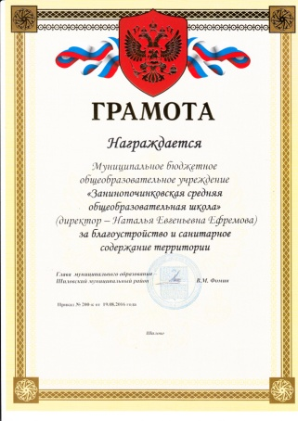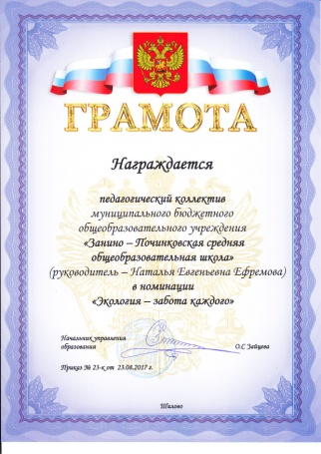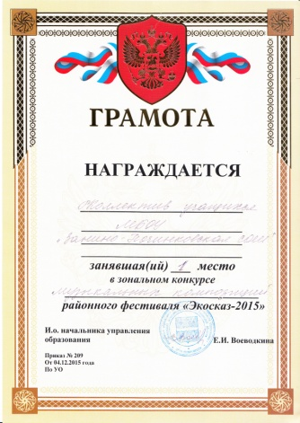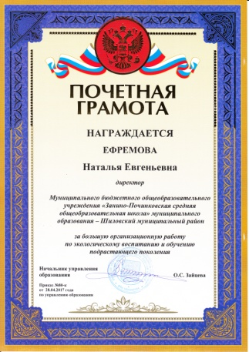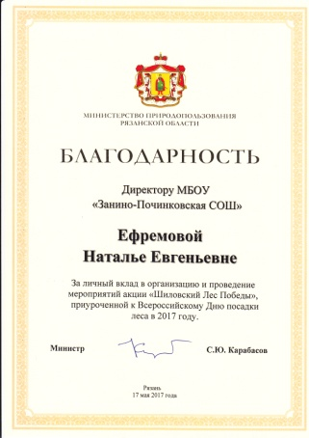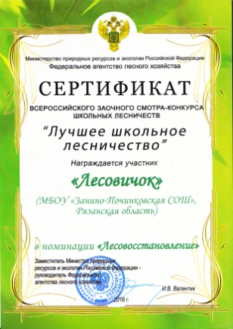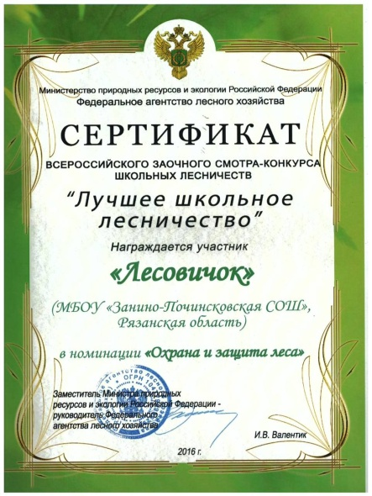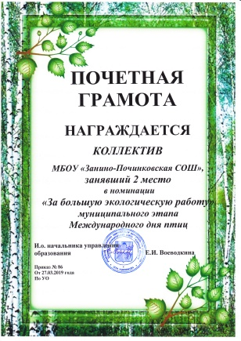

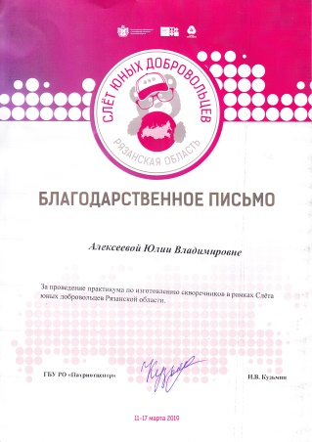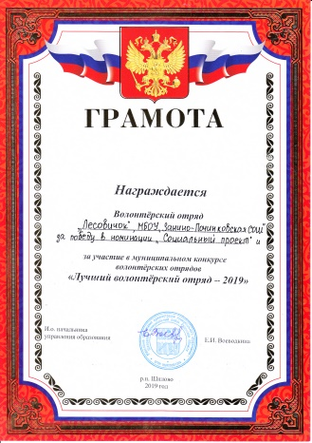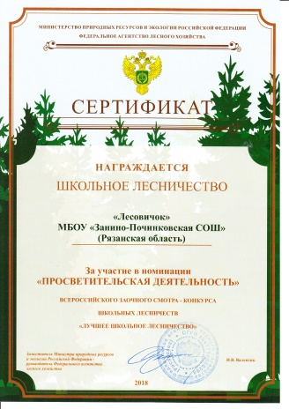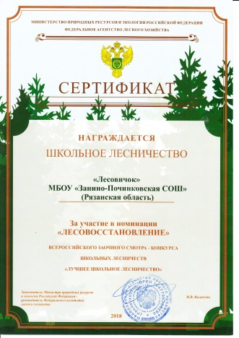
Заключение
Школьное лесничество оживило учебно-воспитательный процесс и сделало жизнь школы более интересной и содержательной.
Школьное лесничество - форма активного отдыха, которая позволяет сочетать выполнение несложных трудовых и учебных операций с пребыванием на воздухе в лесу.
Частое общение с лесом развивает любовь к живой природе. Именно в детском и подростковом возрасте формируется сознательное отношение к прекрасному.
Дети учатся при посещении зеленого дома зверей и птиц вести себя в нем так, чтобы стать настоящим другом и покровителем природы, а не ее разрушителем.
В ходе занятий дети начинают понимать, что лес не должен превратится в диковинную редкость, за демонстрацию которой придется платить непомерную дань.
Очень важно, что занятия в школьном лесничестве формируют экологическую культуру школьников. Ведь экологическое воспитание выступает сегодня в качестве приоритетного направления развития современной школы и системы образования в целом.
К сожалению, экологии, как одному из равноправных основных предметов не нашлось места в разработках базисных планов. В условиях модернизации Российского образования объединение юных лесоводов может функционировать в рамках внеурочной деятельности, способствуя обучению, воспитанию и развитию школьников, в соответствии с требованиям ФГОС.
Благодаря работе школьного лесничества у детей:
- Повышается интерес к изучению школьных предметов естественно-научного цикла и мотивация к выбору специальностей химико-биологического профиля.
- Повышается активность участия в различных конкурсах, конференциях, слетах, акциях.
- Реализуется творческий потенциал.
- Совершенствуется учебно-исследовательская деятельность.
- Создаются условия для социальной адаптации.
- Развиваются различные компетентности (личностные, метапредметные).

Литература
- Закон Российской Федерации «Об образовании»
- Программа развития движения школьных лесничеств Федерального агентства лесного хозяйства. 2011 г.
- Положение о школьном лесничестве МБОУ «Занино-Починковская СОШ».
- Устав школьного лесничества МБОУ «Занино-Починковская СОШ».
- ФГОС ООО, утвержденный приказом Министерства образования и науки РФ от 17 декабря 2010 г № 1897.

